**Лабораторная работа №13-14**

**Делегаты и события**

**Задание 2**

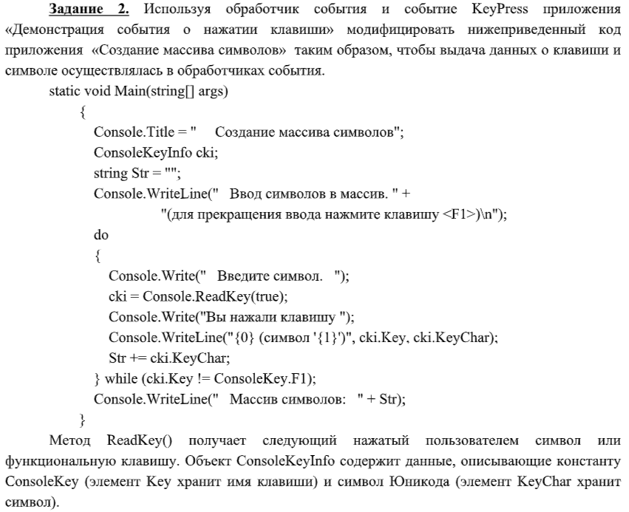

using System;

namespace Z1

{

class EventKeyArgs : EventArgs //аргументы для события

{

public ConsoleKeyInfo cki;

}

delegate void KeyHalder(object source, EventKeyArgs arg); //объявление делегата

class KeyEvent //класс события

{

public event KeyHalder KeyPress; //объявление события

public void OnPressKey(ConsoleKeyInfo ch) //событие

{

EventKeyArgs a = new EventKeyArgs();

if (KeyPress != null)

{

a.cki = ch;

KeyPress(this,a);

}

}

}

class WriteInf

{

public void WriteInfo(object source, EventKeyArgs arg) //обработчик события

{

Console.WriteLine("{0}, Символ: {1}", arg.cki.Key,arg.cki.KeyChar);

}

}

class Program

{

static void Main(string[] args)

{

KeyEvent ev = new KeyEvent();

WriteInf wr = new WriteInf();

ConsoleKeyInfo cki;

string Str = "";

ev.KeyPress += new KeyHalder(wr.WriteInfo); //добавление обработчика события

Console.WriteLine("Введите несколько символов. \nДля останова нажмите F1.");

do

{

Console.Write("Введите символ.");

cki = Console.ReadKey(true);

ev.OnPressKey(cki); //запуск события

Str += cki.KeyChar;

} while (cki.Key != ConsoleKey.F1);

}

}

}

**Задание 3-4**

Разработать приложение «Название автомобиля», с помощью которого можно отслеживать изменения в названии автомобиля. Обработчик события должен выдавать сообщение “Название изменилось!” при внесении изменения названия автомобиля.

Модифицировать приложение «Название автомобиля» таким образом, чтобы пользователю дать возможность принять решение об изменении или отказе от изменения названия автомобиля.

using System;

namespace Z2

{

delegate void Changing(); //делегат

class EventClass

{

public event Changing ChangeName; //объявление события

public void OnChange() //событие

{

if (ChangeName != null)

{

ChangeName();

}

}

}

class WriteInf

{

public void PrintName1() //обработчик события

{

Console.WriteLine("Название изменилось!");

}

public void PrintName2() //обработчик события

{

Console.WriteLine("Название не изменилось!");

}

}

class Program

{

static void Main(string[] args)

{

string nameAuto = "VOLKSWAGEN";

EventClass ev = new EventClass();

WriteInf wr = new WriteInf();

Console.WriteLine("Название автомобиля: {0}", nameAuto);

Console.WriteLine("Изменить название автомобиля? Y - да; Остальные символы - нет");

ConsoleKeyInfo cki;

cki = Console.ReadKey(true);

if (cki.Key == ConsoleKey.Y)

{

Console.Write("Введите новое название: ");

string newName = Console.ReadLine();

nameAuto = newName;

ev.ChangeName += new Changing(wr.PrintName1); //добавление обработчика события

ev.OnChange(); //запуск события

}

else

{

ev.ChangeName += new Changing(wr.PrintName2); //добавление обработчика события

ev.OnChange(); //запуск события

}

Console.WriteLine("Название автомобиля: {0}", nameAuto);

}

}

}